Arassalamagyň netijeliligini artdyrmak üçin kiçi diametrli siklonlar toparyndan durýan batareýa görnüşli siklony döredýärler, ýöne şeýle ýagdaýda ýokary kuwwatlylykly wentilýator gerek bolýar (sur. 4.9)

Köplenç siklonlary başlangyç arassalaýyş apparatlary hökmünde iri bölejikleri tutmak üçin ulanýarlar. Ownuk tozany saklaýan howa başga, has netijeli tozan sorujyda (meselem, material filtrde) arassalanýar. Şeýlelikde, gymmat bahaly tozan bölüjileriň agdyk agram ýüklenmeginden gaça durup bolýar.

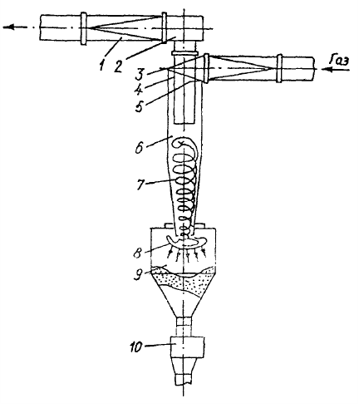

Surat 4.8. Siklonyň gurluşy: 1 – arassalanan gazyň çykýan ýeri; 2 – ulitka; 3 – gapak; 4 – gaz çykarýan turba; 5 – giriş sowma turbasy; 6 – siklon; 7 – korpusyň konus görnüşli bölegi; 8 – tozany çykarmak üçin yş; 9 – toplaýjy bunker; 10 – tozanyň böwedi (agyzýapy).

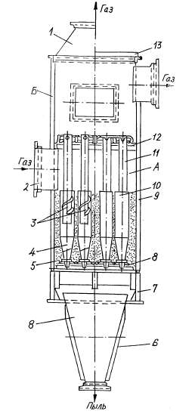

Surat 4.9 Batareýa görnüşli siklonuň gurluşy: 1 – konfuzor; 2 – diffuzor ( akymyň herekediniň Расширяющаяся часть трубы, в которой происходит замедление движения потока и возрастание давления.